Partnersavtal med Skärgårdshavets biosfärområde
- Avtalspart
Namn

Kontaktperson/er:

Vi fungerar som en del av Unescos biosfärområde i Skärgårdshavet och har för avsikt att med vår verksamhet stöda målsättningarna för biosfärområdet

- Avtalet baserar sig på strategin för biosfärområdets verksamhet
Biosfärområdets alla samarbetspartner arbetar tillsammans för att uppfylla uppdraget som getts av UNESCO i och med utnämningen till biosfärområde.

VISION
I Skärgårdshavets biosfärområde bor och verkar invånarna i en hållbar skärgårdsmiljö med en rik natur, ett välmående hav och ett livskraftigt samhälle. Området samverkar aktivt med andra områden både nationellt och internationellt.

UPPDRAG
På uppdrag av UNESCO arbetar vi med att hitta lokala lösningar på globala utmaningar, för att uppnå en hållbar samhällsutveckling.
Skärgårdshavets biosfärområde skall i samverkan med det globala nätverket av biosfärområden fungera som ett modellområde för hållbara lösningar. Alla världens biosfärområden ska uppfylla ”tre funktioner”; att bevara, utveckla och stödja det område de är verksamma inom. Så här arbetar man i Skärgårdshavets biosfärområde med Unescos tre tyngdpunktsområden:

- Bevara
Att bevara skärgårdens kulturarv, naturens mångfald, ett traditionellt kulturlandskap och ett välmående Skärgårdshav.
Vi vill bevara skärgårdens mångfald av arter och naturtyper men även människans kultur och traditioner. En stor del av de skyddade naturområdena som finns i Skärgårdshavets biosfärområde hör till Skärgårdshavets nationalpark. Vi strävar till att bevara också övriga områden som attraktiva livsmiljöer för skärgårdsbefolkningen och för rekreation. Vården av kulturlandskap och därmed bevarandet av naturens mångfald, är ett exempel på verksamhet som stöder både ekologiska och ekonomiska värden. Det kustnära fisket som kämpar med lönsamheten har även en inverkan på minskandet av näringsämnen i havet. Genom att främja kommunikationen mellan högskolor, beslutsfattare och ortsbor vill vi sprida kunskap kring Skärgårdshavets tillstånd.
- Utveckla
Att förverkliga utvecklingsprojekt som främjar bosättning året om, sysselsättning, hållbar turism och innovationer kring hållbarhet i skärgårdsmiljö och för att främja en cirkulär ekonomi.
Vi arbetar för en ekologiskt, ekonomiskt och socialt hållbar utveckling av skärgårdssamhället. En viktig aspekt för skärgården är att det skapas arbetsmöjligheter och att det går att hitta attraktivt boende. Vi söker lokala lösningar för att främja en cirkulär ekonomi där skärgårdens företag gynnas. Både turismen och livsmedelsbranschen skapar nya sysselsättningsmöjligheter i skärgården. Vi arbetar för koldioxid- och näringsämnesneutrala kommuner och samhällen. Biosfärområdet fungerar som en katalysator för olika utvecklingsprojekt, genom att sammanföra människor, organisationer, idéer, kunskap och finansiering. Projekten drivs av olika partner till biosfärområdet, som en del av biosfärområdets verksamhet.
- Stödja
Att förmedla kunskap, goda erfarenheter och kontakter, samt inspirera alla som bor och verkar i Skärgårdshavet att hitta sin roll i en hållbar samhällsutveckling.
Biosfärområdet skapar och upprätthåller nätverk och verktyg för forskning, utbildning och kommunikation. Utvecklingen av biosfärområdets ”brand”/varumärke stöder ett bärkraftigt skärgårdssamhälle. Vi vill inspirera alla som bor och verkar i vårt biosfärområde att hitta sitt sätt att bidra, genom att erbjuda en neutral arena kring vad som är hållbar samhällsutveckling. Detta omfattar biosfärfostran för barn och unga, vilket berör både miljö och kultur, sammanställning av populärvetenskapligt informationsmaterial, utrednings- eller forskningsprojekt i samarbete med högskolorna, diskussionstillfällen kring aktuella frågor och informationsspridning genom seminarier.

- Beskrivning av avtalspartens roll och intentioner
Vår roll inom biosfärområdet är:

Vi har för avsikt att genom vår verksamhet bidra till en hållbar utveckling av ett livskraftigt skärgårdssamhälle genom de styrkor vi har idag och de målsättningarna som presenteras nedan. Välj minst två temaområden för målsättningar.
Tema-område | Styrkor idag | Målsättning för framtiden
Värna om natur- och kulturarv
Värna om Skärgårdshavet
Främja hållbar turism
Livskraftig skärgård/cirkulär ekonomi
Kännedom om biosfärområdet

- Bakgrund
Unescos MAB-program och Skärgårdshavets biosfärområde (karta)
Ett Unesco biosfärområde handlar om hur man på ett hållbart sätt kan bo och verka på områden med unik natur och kultur. Sedan 1994 har stora delar av Åbolands skärgård varit medlem av Unescos globala nätverk av biosfärområden, som alla arbetar för att förbättra relationen mellan människa och natur. År 2024 finns det 748 biosfärområden i 134 länder, varav Skärgårdshavets biosfärområde är ett av två i Finland. Det andra finns i Norra Karelen. Biosfärområdets verksamhet bygger fullständigt på partnerskap och frivilliga överenskommelser. Alla kan bidra till att förverkliga ett hållbart och livskraftigt samhälle i Skärgårdshavets biosfärområde. Det finns lokala, nationella och internationella forum, samt biosfärområdets kommunikationskanaler, såsom nyhetsbrev, webbplats (www.biosfar.fi) och sociala medier (facebook), för att utbyta erfarenheter och kunskap mellan aktörer med intresse för hållbar utveckling i samband med biosfärområden.
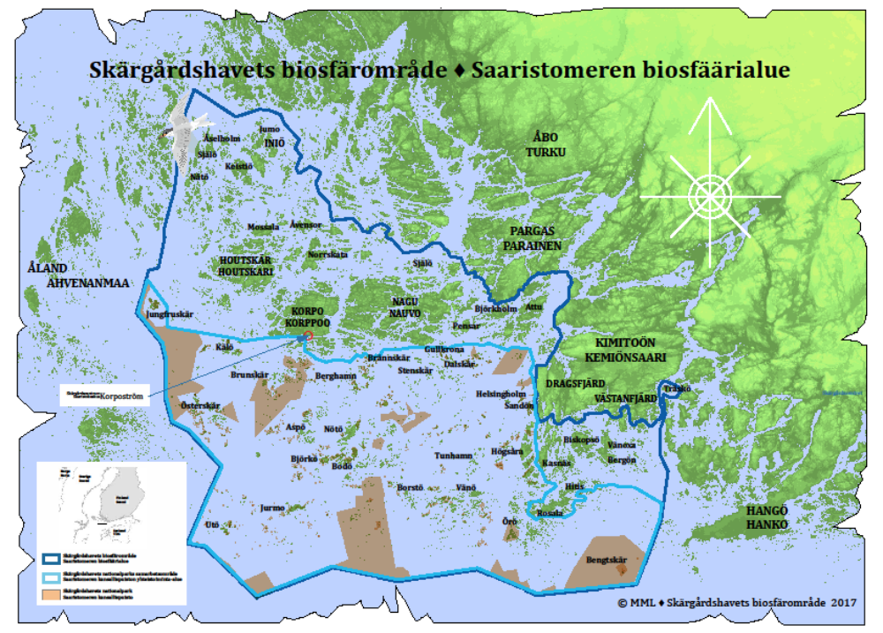

Organisation
I styrgruppen för Skärgårdshavets biosfärområde ingår Egentliga Finlands NTM-central, Pargas stad, Kimitoöns kommun, Forststyrelsen, Åbo Akademi, Åbo Universitet och Egentliga Finlands förbund. Styrgruppen har också en ungdomsrepresentant. Styrgruppen ansvarar för att planera verksamheten och dra upp de strategiska riktlinjerna för biosfärområdets arbete.
Skärgårdshavets biosfärområdes verksamhet bygger på samarbete. Själva organisationen består av flera samarbetsparter och all verksamhet förverkligas av olika organisationer i regionen.
Alla medlemsorganisationer i styrgruppen deltar i förverkligandet av biosfärområdets verksamhet. NTM-centralen har huvudansvaret för koordineringen av biosfärområdet. I egenskap av regional myndighet har NTM-centralen uppgifter i samband med övervakning och utveckling inom näring, miljö och trafik, vilka tangerar biosfärområdets uppdrag. Kommunerna deltar centralt i förvaltningen av biosfärområdet genom samarbetsavtalet med NMT-centralen. I båda kommunerna hanteras frågor som gäller biosfärområdet av avdelningar och personal med arbetsuppgifter som rör utveckling, näringsliv, miljö och kommunikation. Kommunerna driver utvecklingsprojekt i samarbete med biosfärområdet och kan delta i organiseringen av olika evenemang, till exempel Skärgårdshavets vinterträff.
Biosfärkontoret sköts av Pargas stad, tillsammans med Kimitoöns kommun och Egentliga Finlands NTM-central, som står för huvudfinansieringen. Pargas stad har en koordinator anställd på heltid och tidvis även annan personal i mån av möjlighet. Åbolands Skärgårdsstiftelses verksamhet drivs med nära koppling till biosfärkontoret. Kontoret finns i Skärgårdscentrum Korpoström.
Biosfärkontorets roll är främst att skapa förutsättningar och underlätta för andra att bidra till en hållbar samhällsutveckling. Biosfärkontoret kan initiera, vidareutveckla och starta upp projekt. All projektverksamhet drivs av olika samarbetsparter. Biosfärkontoret har också en viktig roll i att inspirera och engagera invånare och företag till att medverka för en hållbar utveckling. Vi sprider information om hållbara lösningar som passar skärgården och sprider till andra regioner de goda erfarenheter vi har från Skärgårdshavets område. Till biosfärkontorets regelbundna verksamhet hör biosfärfostran - fostran kring natur, kultur och hållbar utveckling - i skolor och daghem. Detta förverkligas under namnet Biosfärakademin.
Biosfärkontoret ordnar också årligen en vinterträff för alla intresserade av skärgårdsutveckling, 1-2 forum för Skärgårdsforskning tillsammans med Skärgårdsinstitutet för Åbo Akademi och samarbetsforum tillsammans med flera olika partners. För informationsspridning används nyhetsbrev, Facebook och hemsidan. Biosfärkontoret är också med och ordnar andra evenemang, som stöder en hållbar utveckling av skärgården, såsom Skärgårdens miljömässa i Pargas.

Vad är en biosfärpartner?
Skärgårdshavets biosfärområdes partnerskapsprogram grundar sig på strävan att tillsammans uppnå gemensamma målsättningar för en hållbar skärgårdsmiljö och ett livskraftigt samhälle i Åbolands skärgård. Biosfärområdets partners har en viktig roll i biosfärområdets lokala nätverk, men även i det nationella och de internationella nätverken av biosfärområden. I nätverken skapas synergier, samarbete och intressanta utbyten av erfarenheter. Biosfärområdets partners kan vara organisationer eller företag. Alla kan ha en roll inom biosfärområdets verksamhet. Partnersavtalen görs för en period på 5 år i taget.

- Avtalspartens skyldigheter och rättigheter
Användning av logotyp
Som biosfärpartner är det möjligt att använda Skärgårdshavets biosfärområdes partnerslogotyp i samband med den verksamhet som stöder biosfärområdet. Notera dock reglerna för hur logon får användas. I kommersiellt syfte kan logon endast användas enligt skild överenskommelse. De kan fritt användas på hemsidan och i annat marknadsföringssyfte för att synliggöra Unesco biosfärområdet och lyfta fram sitt partnerskap med programmet. Var i kontakt med biosfärområdeskontoret om användningen av logon. Då avtalstiden upphör måste avtalet förnyas i annat fall upphör rätten att använda logona.

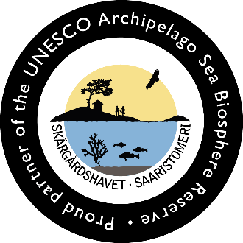

Målsättningarna och uppföljning
Alla biosfärområdets partners förbinder sig till att förverkliga några konkreta målsättningar för en hållbar utveckling. Målsättningarna kopplas till de olika temaområden som prioriterats inom biosfärområdets partnerskapsprogram.
Biosfärområdets partners håller biosfärkontoret uppdaterat om hur man förverkligar målsättningarna. Man möts årligen i samband med ett gemensamt forum/biosfärområdets vinterträff för att följa upp alla biosfärpartners framsteg. Målsättningarna presenteras också på biosfärområdets hemsida och framsteg lyfts fram i sociala medier. Biosfärområdets partner sätter upp nya målsättningar i samband med förnyande av avtalet. Nya målsättningar kan även presenteras i samband med årliga forum.

Avtalstid
01.01.2024-31.12.2028 (5år)

biosfärpartnersorganisationen

Sanna Kipinä-Salokannel
Skärgårdshavets biosfärområdes ordförande

